Отчет по работе № 1

Диспетчер задач Windows

Цель работы: практическое знакомство с управлением вводом/выводом в операционных системах Windows и кэширование операций ввода/вывода

Задание 1

Работа с Диспетчером задач Windows7.

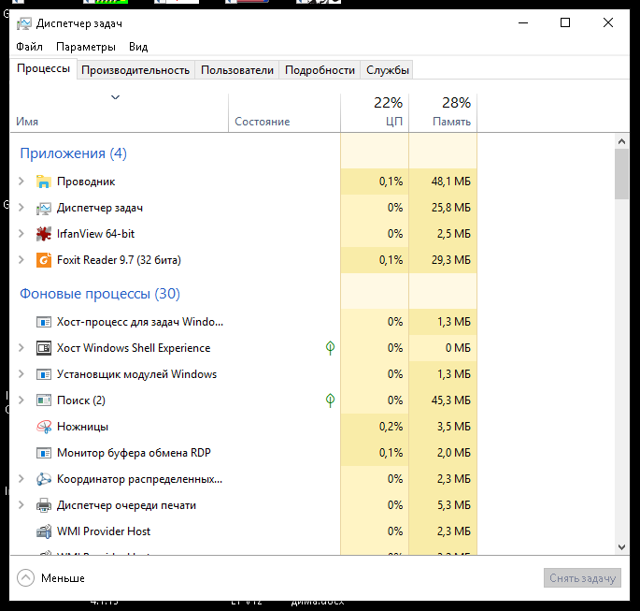

Открытие диспетчера задач – Процессы

Задание 2

Командная строка Windows.

Изучили команды командной строки:

Schtаcks – выводит выполнение команд по расписанию

Start – запускает определенную программу или команду в отдельном окне.

Taskkill – завершает процесс

Tasklist – выводит информацию о работающих процессах

cd/ - переход в корневой каталог

cd windows – переход в каталог Windows

dir – просмотр содержимого каталога

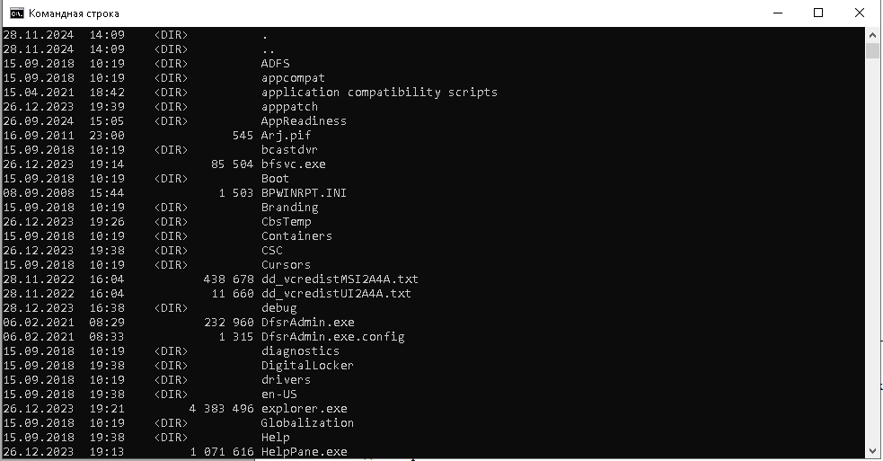

Командная строка

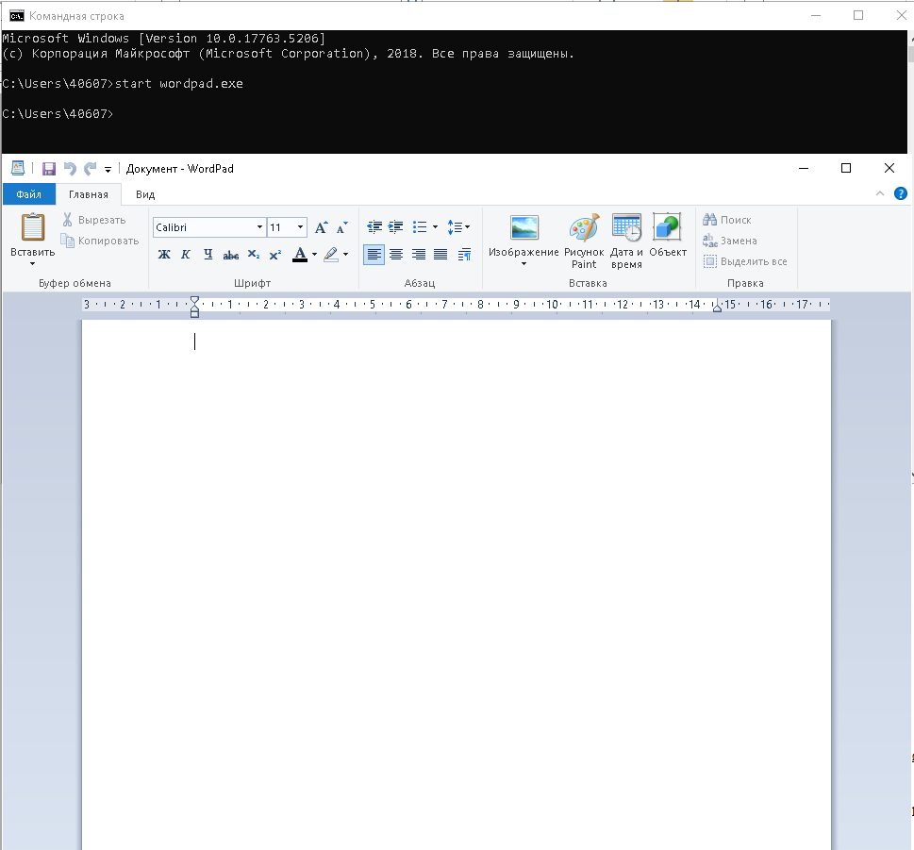

Открытие и закрытие WindPad через запрос в командной строке

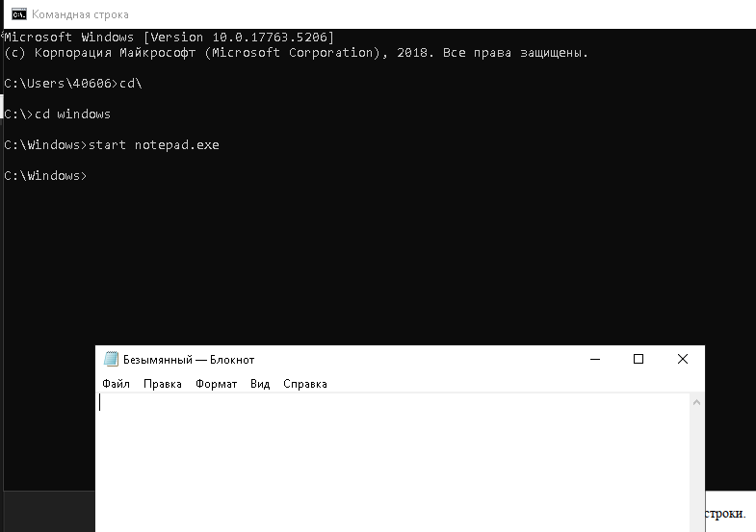

Открытие блокнота через запрос в командной строке

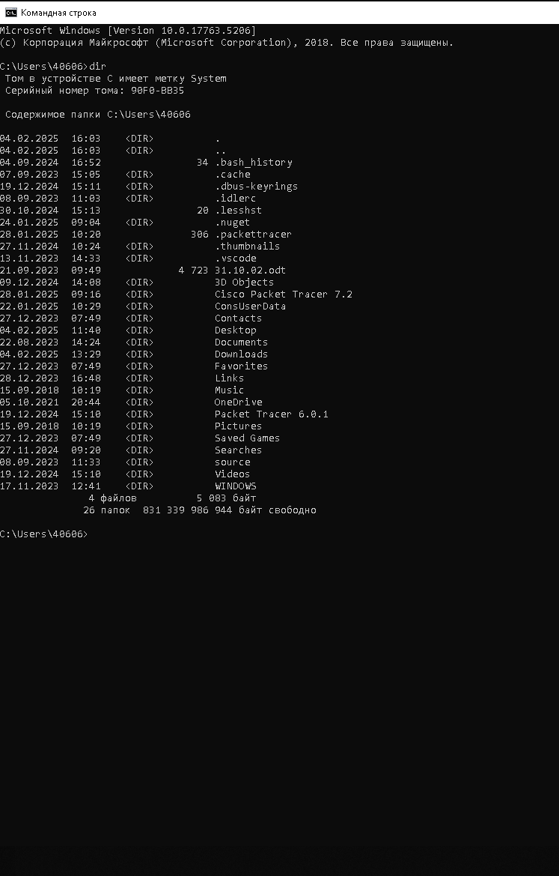

Выполнение процесса с помощью запроса

Задание 3.

Самостоятельная работа

Отследить выполнение процесса explorer.exe при помощи диспетчера задач и командной строки.

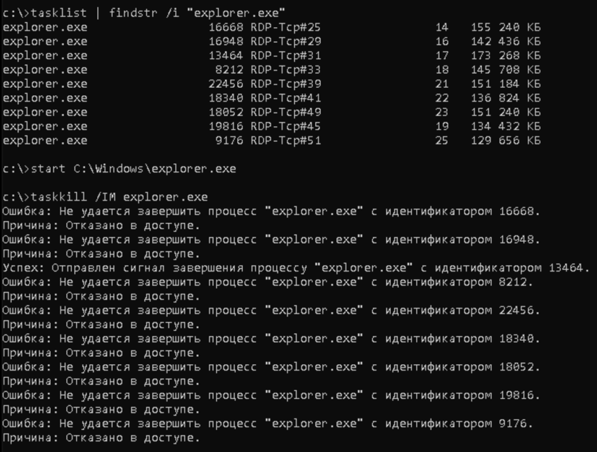

Отслеживание процесса explorer.exe при помощи диспетчера задач и командной строки